

**Об утверждении регламента государственной услуги "Аккредитация организаций по управлению проектами в области архитектуры, градостроительства и строительства, оказываемых в городе Алматы"**

***Утративший силу***

Постановление акимата города Алматы от 21 июня 2016 года № 2/286. Зарегистрировано Департаментом юстиции города Алматы 18 июля 2016 года за № 1300. Утратило силу постановлением акимата города Алматы от 9 декабря 2020 года № 4/564

      Сноска. Утратило силу постановлением акимата города Алматы от 09.12.2020 № 4/564 (вводится в действие по истечении десяти календарных дней после дня его первого официального опубликования).

      В соответствии со статьей 16 Закона Республики Казахстан от 15 апреля 2013 года "О государственных услугах" и руководствуясь приказом исполняющего обязанности Министра национальной экономики Республики Казахстан от 12 февраля 2016 года № 74 "Об утверждении стандартов государственных услуг в сфере архитектуры, градостроительства и строительства", акимат города Алматы **ПОСТАНОВЛЯЕТ:**

      1. Утвердить прилагаемый регламент государственной услуги "Аккредитация организаций по управлению проектами в области архитектуры, градостроительства и строительства, оказываемых в городе Алматы".

      2. Управлению государственного архитектурно-строительного контроля города Алматы обеспечить размещение настоящего постановления на интернет-ресурсе.

      3. Контроль за исполнением настоящего постановления возложить на заместителя акима города Алматы С. Макежанова.

      4. Настоящее постановление вступает в силу со дня государственной регистрации в органах юстиции и вводится в действие по истечении десяти календарных дней после дня его первого официального опубликования.

|  |  |
| --- | --- |
| *Аким города Алматы* | *Б. Байбек* |

|  |  |
| --- | --- |
|  | Утвержден постановлением акимата города Алматы 21 июня 2016 года № 2/286 |

**Регламент государственной услуги**  
**"Аккредитация организаций по управлению проектами в**  
**области архитектуры, градостроительства и строительства" 1. Общие положения**

      1. Настоящий регламент государственной услуги "Аккредитация по управлению проектами" (далее – Регламент) разработан на основании Стандарта государственной услуги "Аккредитация организаций по управлению проектами в области архитектуры градостроительства и строительства", утвержденного приказом исполняющего обязанности Министра национальной экономики Республики Казахстан от 12 февраля 2016 года № 74 (далее – Стандарт).

      Государственная услуга "Аккредитация организаций по управлению проектами в области архитектуры градостроительства и строительства" (далее – государственная услуга) оказывается коммунальным государственным учреждением "Управление государственного архитектурно-строительного контроля города Алматы" (далее – Услугодатель), адрес и телефоны указаны в приложении 1 к настоящему Регламенту.

      Прием заявления и выдача результата оказания государственной услуги осуществляется через канцелярию Услугодателя с 9.00 часов до 17.30 часов с перерывом на обед с 13.00 часов до 14.00 часов.

      Государственная услуга оказывается в порядке очереди, без предварительной записи и ускоренного обслуживания.

      График работы Услугодателя с понедельника по пятницу, с 9.00 до 18.00, с перерывом на обед с 13.00 до 14.00 часов, кроме выходных и праздничных дней, согласно трудовому законодательству Республики Казахстан.

      Государственная услуга оказывается юридическим лицам  
(далее – Услугополучатель) на бесплатной основе.

      2. Результатом оказания государственной услуги является "Выдача свидетельства об аккредитации организаций по управлению проектами в области архитектуры градостроительства и строительства" (далее – свидетельство), либо мотивированный ответ об отказе в предоставлении государственной услуги в случаях и по основаниям, предусмотренным пункта 9 Стандарта.

      3. Срок оказания государственной услуги устанавливается пунктом 4 Стандарта и составляет 15 (пятнадцати) рабочих дней с момента сдачи пакета документов Услугодателю.

      4. Форма предоставления результата оказания государственной услуги: бумажная.

**2. Описание порядка действий структурных подразделений (работников)**  
**Услугодателя в процессе оказания государственной услуги**

      5. Основанием для начала процедуры (действия) по оказанию государственной услуги является обращение к Услугодателю – заявление с приложением пакета документов, предусмотренных пунктом 9 Стандарта.

      6. Содержание каждой процедуры (действия), входящей в состав процесса оказания государственной услуги, длительность его выполнения:

      1) регистрация заявления на получение государственной услуги, поступившее через канцелярию уполномоченным сотрудником Услугодателя (15 минут);

      2) проверка уполномоченным сотрудником (сотрудниками) структурного подразделения Услугодателя полноты представленных документов, в случае неполноты представленных документов, отказ в дальнейшем рассмотрении запроса (2 рабочих дня);

      3) осуществление уполномоченным сотрудником (сотрудниками) структурного подразделения Услугодателя, в случае полноты представленных документов, осуществление иной формы контроля для обследования административного помещения при выдаче свидетельства об аккредитации организаций по управлению проектами в области архитектуры градостроительства и строительства (3-10 рабочих дней);

      Проверка соответствия заявителя разрешительным требованиям до выдачи свидетельства осуществляется в порядке иной формы контроля с возможностью посещения проверяемого лица, только в случаях, когда разрешительные требования не могут быть подтверждены представлением документов либо не может быть установлена их достоверность.

      4) подготовка уполномоченным сотрудником (сотрудниками) структурного подразделения Услугодателя, заключения о соответствии/несоответствии заявителя (1 рабочий день);

      5) направление ответственным исполнителем Услугодателя заключения и материалов о соответствии/несоответствии разрешительным требованиям заявителя на выдачу свидетельства, на согласование с руководителем отдела (1 рабочий день);

      6) формирование реестра и подготовка приказа о выдаче свидетельства об аккредитации либо мотивированный отказ и его подписание руководителем отдела (1 рабочий день);

      7) подписание и регистрация приказа по итогам рассмотрения материалов на соответствие/несоответствие разрешительным требованиям прикрепленных к реестру, руководителем Услугодателя в течение одного рабочего дня;

      8) отправка уполномоченным сотрудником (сотрудниками) Услугодателя уведомления с положительным результатом, либо решения с мотивированным отказом, согласно зарегистрированного приказа, на подписание руководителю Услугодателя (1 рабочий день, после регистрации приказа);

      9) подписание руководителем принятых решений (20 минут).

      Примечание: в случае неполноты представленных документов, отказ в дальнейшем рассмотрении обращения производится уполномоченным сотрудником Услугодателя, без внесения в реестр заявителей.

      7. Результаты процедуры (действия) по оказанию государственной услуги, которые служат основанием для начала выполнения следующей процедуры (действия):

      1) зарегистрированное заявление с входящим номером;

      2) полнота представленных документов;

      3) наличие документа, подтверждающего проведение иной формы контроля;

      4) заключение;

      5) реестр заявителей;

      6) приказ руководителя уполномоченного органа;

      7) документ на бумажном носителе, подписанный руководителем Услугодателя или мотивированный отказ в предоставлении государственной услуги на бумажном носителе.

**3. Описание порядка взаимодействия структурных подразделений**  
**(работников) Услугодателя в процессе оказания государственной услуги**

      8. Перечень структурных подразделений (работников) Услугодателя, которые участвуют в процессе оказания государственной услуги:

      1) сотрудник канцелярии Услугодателя;

      2) специалист отдела лицензирования и аттестации Услугодателя;

      3) руководитель отдела лицензирования и аттестации Услугодателя;

      4) руководитель Услугодателя.

      9. Описание последовательности процедур (действий) между структурными подразделениями (работниками) с указанием длительности каждой процедуры (действия):

      1) прием документов осуществляется сотрудником канцелярии Услугодателя.

      Принятое заявление (с приложением) регистрируется в базе учета входящей корреспонденции (заявлений), и вносится на рассмотрение должностному лицу – руководителю Услугодателя;

      2) руководитель Услугодателя определяет ответственного исполнителя по рассмотрению документов и передает в канцелярию для дальнейшего направления документов исполнителю - руководителю отдела лицензирования и аттестации (далее – отдел) Услугодателя;

      3) руководитель отдела отписывает заявление и документы на рассмотрение специалисту отдела.

      Специалист отдела Услугодателя проверяет предоставленные документы на соответствие пункту 9 Стандарта.

      При наличии полного пакета документов, специалист отдела производит обследование административного помещения заявителя для установления соответствия/несоответствии разрешительным требованиям.

      При соответствии/несоответствии заявителя разрешительным требованиям специалистом отдела Услугодателя составляется заключение с предоставлением материала на согласование с руководителем отдела.

      При отсутствии полного пакета документов (указана не полная информация), специалистом отдела Услугодателя оформляется мотивированный ответ об отказе в выдаче свидетельства;

      4) руководитель отдела формирует реестр заявителей о выдаче либо об отказе в выдаче свидетельства и подписывает приказ у руководителя Услугодателя;

      5) специалистом отдела Услугополучателя готовится и передается уведомление о результатах рассмотрения заявления на получение государственной услуги на подписание должностному лицу – руководителю Услугодателя;

      6) руководителем Услугополучателя подписывается уведомление о выдаче свидетельства либо мотивированный ответ об отказе в выдаче свидетельства с дальнейшей передачей в канцелярию для надлежащей регистрации;

      7) регистрация уведомления в канцелярии Услугодателя с последующей отправкой через отделения почтовый службы;

      8) завершение оказания государственной услуги - выдача уведомления Услугополучателю.

      10. Описание порядка обращения и последовательности процедур (действий) Услугодателя и Услугополучателя при оказании государственной услуги приведена в справочнике бизнес-процесса согласно приложению 2 к настоящему Регламенту.

|  |  |
| --- | --- |
|  | Приложение 1 к регламенту государственной услуги "Аккредитация организаций по управлению проектами в области архитектуры, градостроительства и строительства" |

**Адрес и график работы Услугодателя**

|  |  |  |  |  |
| --- | --- | --- | --- | --- |
| № п/п | Наименование | Адрес | номера телефонов | График работы |
| 1 | Коммунальное государственное учреждение "Управление государственного архитектурно-строительного контроля города Алматы" | город Алматы, проспект Достык, 85 | 272-08-87,  261-16-16 | с 9-00 до 18-00, перерыв: 13-00 – 14-00 |

|  |  |
| --- | --- |
|  | Приложение 2 к регламенту государственной услуги "Аккредитация организаций по управлению проектами в области архитектуры, градостроительства и строительства" |

**Справочник**  
**бизнес-процесса оказания государственной услуги "Аккредитация организаций**  
**по управлению проектами в области архитектуры, градостроительства**  
**и строительства"**

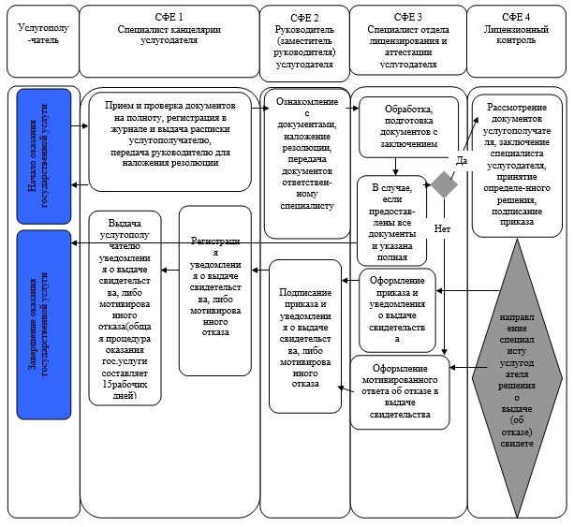

**Условные обозначения:**

      *СФЕ - структурно – функциональная единица: взаимодействие структурных подразделений (работников) Услугодателя.

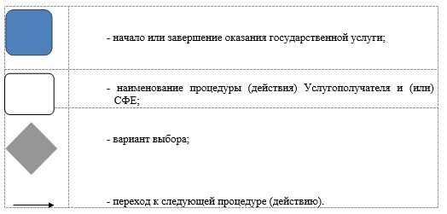

© 2012. РГП на ПХВ «Институт законодательства и правовой информации Республики Казахстан» Министерства юстиции Республики Казахстан